查询在校期间银行卡现金流的一般流程
注意事项：
中国地质大学在校研究生可以在财务处网站查询在校期间银行卡的现金流：
（1）银行卡须是研究生本人入学前学校绑定的中国银行银行卡；
（如果此卡在校期间不慎遗失，除了到地大支行补办新卡外，还须到学校财务处101室李永梅老师处登记新卡号）
（2）能查看的现金流须是与学校产生经济关系的现金流，即走的是财务处的扣除、发放手续；
（含在校期间所有学杂费、奖助学金、三助工资、劳务费等）
（3）进财务处网站查询银行卡现金流时，需用3A账号的校园网登录，电信等外网无法进入财务处网站；同时调整浏览器的“选项”设置，允许弹出窗口。
具体流程：
1、登录学校首页，点击“组织机构”菜单栏下的“行政机构”。
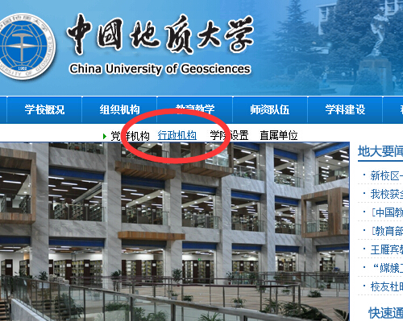
2、在“行政机构”架里选定“财务处”。
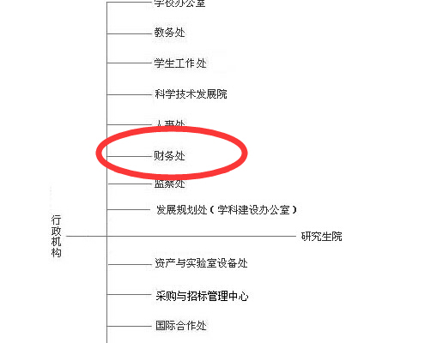
3、在财务处首页的左边导航栏选定“数据查询”。
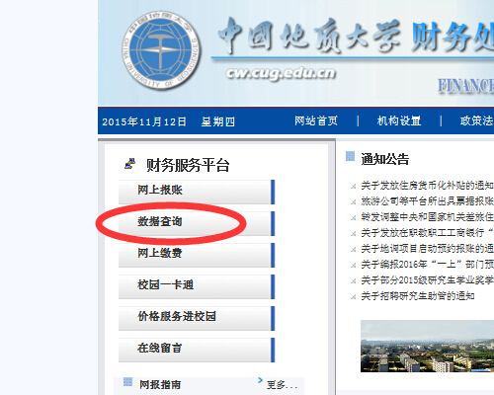
4、在网页左边导航栏选定“学生”。
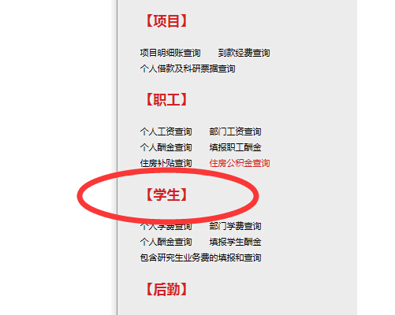
5、输入学号、密码即可查询在校期间银行卡的现金流。
